Cairo governorate
Nasr city educational zone
Alsun modern school

For revision Final Mathematics
one Primary

Form set
 | 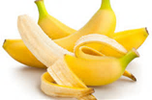
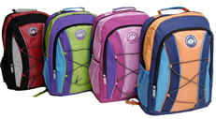 | 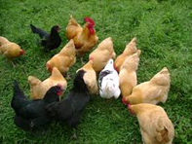 | 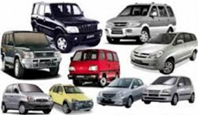
ــــــــــــــــــــــــــــــــــــــــــــــــــــــــــــــــــــــــــــــــــــــــــــــــــــــــــــــــــــــــــــــــــــــــــــــــــــــــــــــــــــــــــــــــــــــــــــــــــــــــــــــــــــــــــــــــــــــــــــ

Form set which is smaller
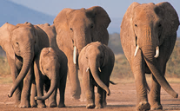 |  | 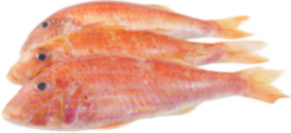
Complete using " more than" or " less than"
Cows are | ………………. |  | elephants

Complete using " more than" or " less than"
Pens are | ………………. | books
ـــــــــــــــــــــــــــــــــــــــــــــــــــــــــــــــــــــــــــــــــــــــــــــــــــــــــــــــــــــــــــــــــــــــــــــــــــــــــــــــــــــــــــــــــــــــــــــــــــــــــــــــــــــــــــــــــــــــــــــWrite the number:
1 | Nine | 7 | Six | 8
………… | ………… | ………… | ………… | …………
two | 4 | three | 5 | zero
………… | ………… | ………… | ………… | …………

Count and write the numbers in letters:
………… | ………… | ……………………
………… | ………… | ……………………
ـــــــــــــــــــــــــــــــــــــــــــــــــــــــــــــــــــــــــــــــــــــــــــــــــــــــــــــــــــــــــــــــــــــــــــــــــــــــــــــــــــــــــــــــــــــــــــــــــــــــــــــــــــــــــــــــــــــــــــــ
Complete:
- 3 is smaller than ………,…….
- 7 is greater than ………,…….
- 5 is smaller than ………,…….
- 8 is greater than ………,…….
ـــــــــــــــــــــــــــــــــــــــــــــــــــــــــــــــــــــــــــــــــــــــــــــــــــــــــــــــــــــــــــــــــــــــــــــــــــــــــــــــــــــــــــــــــــــــــــــــــــــــــــــــــــــــــــــــــــــــــــــ
Arrange in descending order
a) | 5, | 3, | 1, | 4, | two
 | ….. | ….. | ….. | ….. | …..
b) | 8, | 3, | 1, | 4, | two
 | ….. | ….. | ….. | ….. | …..
c) | One, | 3, | 7, | 2. | 5
 | ….. | ….. | ….. | ….. | …..

Look and complete (on – under)
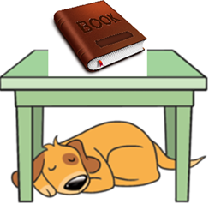
The dog is ………….. the table
The book is ………… the table
ـــــــــــــــــــــــــــــــــــــــــــــــــــــــــــــــــــــــــــــــــــــــــــــــــــــــــــــــــــــــــــــــــــــــــــــــــــــــــــــــــــــــــــــــــــــــــــــــــــــــــــــــــــــــــــــــــــــــــــــ
Put (<. >, = )
a) | 7 | …… | 4
b) | 5 | …… | 5
c) | 2 | …… | 4
d) | One | …… | Six
e) | 1 | …… | Nine
f) | 0 | …… | 6
Find the result:
- 0+ 3= ………… | - 4- 3= …………
- Six+ 1= ……… | - Six- 1= ……….
- 5+ one= ………… | - 9- 0= …………
- 2+ 7= ………… | - 5- 5= …………
Find the result:
8 | 3 | 5 | 5
+ | + | + | +
1 | 3 | 0 | 2
…………. | …………. | …………. | ………….

- Ahmed has 3 balloons and he bought another 3 complete.
The number of balloons = ………………+ ………………=………

- Ali bought a box of crayons for L.E5 and a colouring book for L.E3.
Ali paid = ………………+ ………………= L.E ………
ـــــــــــــــــــــــــــــــــــــــــــــــــــــــــــــــــــــــــــــــــــــــــــــــــــــــــــــــــــــــــــــــــــــــــــــــــــــــــــــــــــــــــــــــــــــــــــــــــــــــــــــــــــــــــــــــــــــــــــــ

Arrange in ascending order

- 5, 3, one, 4, 2
………………………
- 8, 3, 4, 1, two
………………………
Write the order of the under lined picture:
a) |  | ……………………
b) |  | ……………………
c) |  | ……………………
ـــــــــــــــــــــــــــــــــــــــــــــــــــــــــــــــــــــــــــــــــــــــــــــــــــــــــــــــــــــــــــــــــــــــــــــــــــــــــــــــــــــــــــــــــــــــــــــــــــــــــــــــــــــــــــــــــــــــــــــ
Look and complete:
(In side – out side)box
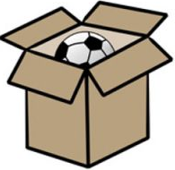
The ball is ………. The box
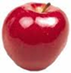
The apple is ………. The box

ـFind the result:
6 | 4 | 3 | 7
- | - | - | -
0 | 1 | 3 | 3
…………. | …………. | …………. | ………….
- There are 6 birds on a tree 2 of them faraway how many birds are left?
……………………… - ………………….= ………… birds

- Habib a had 7 pounds , she lost 2 pound 5 how much left with her?
……………………… - ………………….= ………… pound ـــــــــــــــــــــــــــــــــــــــــــــــــــــــــــــــــــــــــــــــــــــــــــــــــــــــــــــــــــــــــــــــــــــــــــــــــــــــــــــــــــــــــــــــــــــــــــــــــــــــــــــــــــــــــــــــــــــــــــــCircle the largest number.
- 3, 7, 4, 6
- 5,2,9, 4
Circle the smallest number.
- 2, 7, 9, 4
- 5, 2, 8, 0
ـــــــــــــــــــــــــــــــــــــــــــــــــــــــــــــــــــــــــــــــــــــــــــــــــــــــــــــــــــــــــــــــــــــــــــــــــــــــــــــــــــــــــــــــــــــــــــــــــــــــــــــــــــــــــــــــــــــــــــــ

Complete:
- 0 , 2 , 4 , …. , ….
- 7 , 6 , 5 , …. , ….
- 9 , 7 , 5, …. , ….
- 1 , 3, 5 , …. , ….
- 5 , 4 , …. , …. , 1 , 0
Note
Look at the school book

